Виконати контрольну роботу

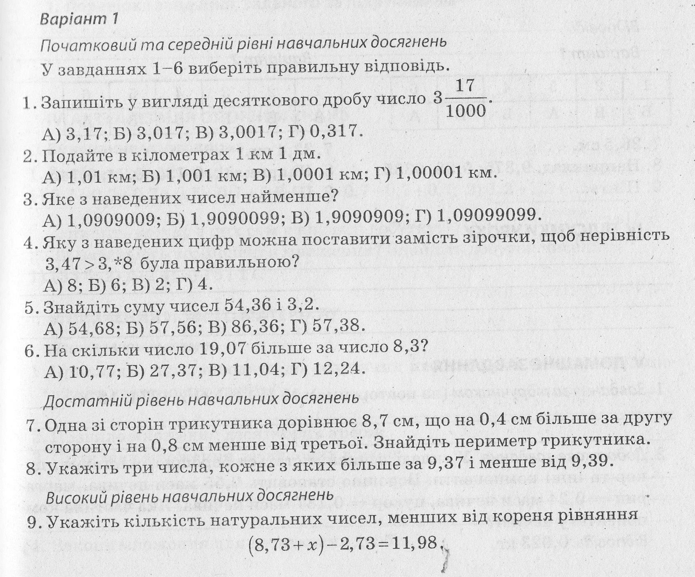

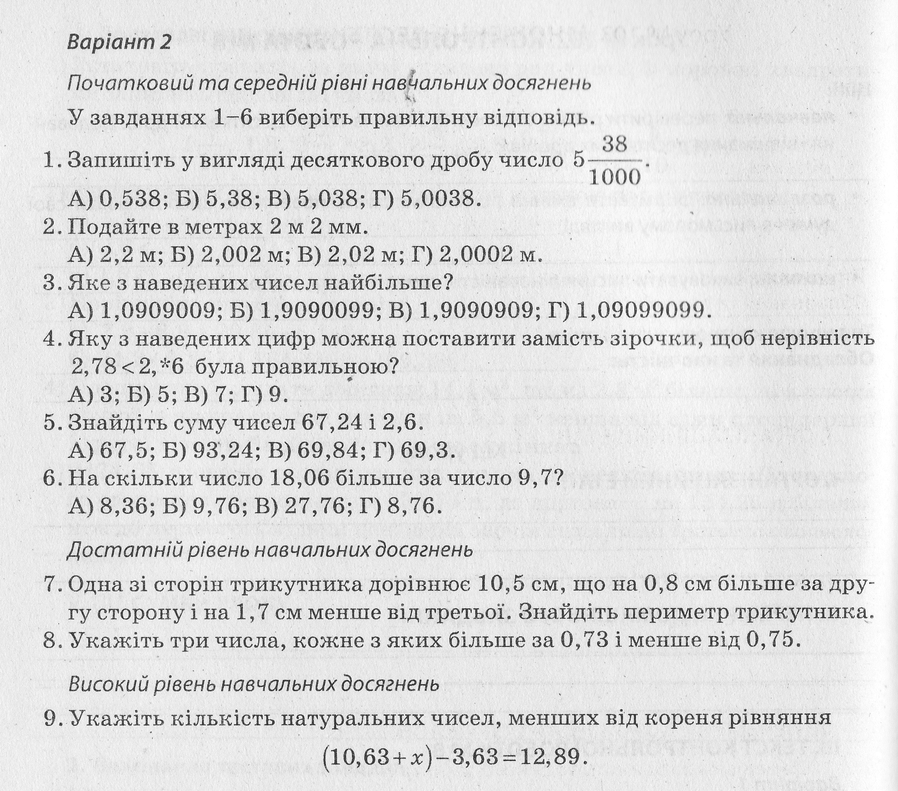
Домашнє завдання: повторити п.п.27-28.

